忻 州 师 范 学 院

2021届本科生毕业论文

题 目 | 五子棋游戏（网络版）的设计与实现
姓 名 | 王军 | 学 号 | 201708110047
系 班 | 计本1701班 | 专 业 | 计算机科学与技术
指导教师 | 李小英 | 职 称 | 讲师

2021年5月

原创性声明

本人郑重声明：本人所呈交的毕业论文是本人在指导教师的指导下独立进行研究所取得的研究成果。除了文中特别加以标注引用的内容外，本论文不包含任何其他个人或集体已经发表或撰写的成果作品。本人完全意识到本声明的法律后果由本人承担。

论文作者签名：手写 日期： 年 月 日（手写）
目 录
1引言（宋体小四号加粗左对齐首行缩进2字符，段前段后6磅，行距22磅） 1
1.1研究背景及现状 2
1.2 本人主要工作 2
1.3 论文组织与结构 2
2实现技术 3
2.1书写及排版基本格式 3
2.2 论文排版主要格式 3
3需求分析与设计 10
3.1 服务端 10
3.2 客户端 10
3.3 详细设计 10
3.4注意事项 10
4实现 11
4.1 主模块 11
4.2 各模块 11
5测试 12
5.1 测试环境 12
5.2 测试步骤 12
5.3 测试结果 12
5.4 测试分析 12
6结束语 13
参考文献 14
附录A 17
附录B 18
致谢 19

五子棋（网络版）的设计与实现
摘 要：本课题是开发一款不仅能在本机上与AI进行单机游戏，还能够在网络上与身处异地的玩家进行对战的网络版五子棋游戏。本项目分别有服务端和客户端，服务端对玩家信息进行转发和查看玩家连接状态，客户端则进行五子棋游戏对对弈。网络对战玩家之间采用P2P连接方式，在开始网络对战时需要与服务器进行C/S模式连接，对战玩家双方通过该服务器进行查找和连接，创建游戏的一方建立一个服务器，等待另一位玩家加入。该项目还具有无限步悔棋、等待计时等功能，网络对战还具有聊天功能，在与对手对弈的同时还能交流经验。本项目使用Qt 应用程序开发框架进行开发，Qt具有优秀的跨平台特性、完备的图形界面以及拥有丰富的API，使用Qt提供的QTcpServer和QTcpSocket类库对本项目的网络通信模块开发提供了便利，跨平台性使得本五子棋游戏项目能在当下绝大多数的操作系统下运行，并且游戏运行流畅、界面优美。
关键词：Qt、P2P模式、C/S模式、跨平台。
The design and implementation of gobang(Web version)
Abstract：This topic is to develop a not only on the machine and AI for stand-alone games, but also on the network and live in different places for the network version of the game of gobang. This project consists of server side and client side respectively. The server side forwards the player information and checks the connection status of the player, while the client side plays the game of gobang. P2P connection is used between players in online battle. At the beginning of online battle, C/S mode connection is needed with the server. Both players search and connect through the server, and the player who creates the game sets up a server and waits for another player to join. The project also has infinite steps of repentance, wait time and other functions, online battle also has a chat function, in the game with the opponent at the same time can exchange experience. This project is developed using Qt application development framework. Qt has excellent cross-platform characteristics, complete graphical interface and rich API. The use of QtcpServer and QtcpSocket library provided by Qt provides convenience for the network communication module of this project. Cross-platform makes this game project can run under most current operating systems, and the game runs smoothly and the interface is beautiful.
Keywords：Qt, P2P , C/S , Cross-platform.

1引言
如今网络上提供的免费五子棋游戏,大多数是单机版的而且对当下流行的计算机系统兼容性较差，且有程序运行不流畅界面不美观功能单一等缺点，本课题意在设计出一款基于网络版的五子棋游戏，以方便玩家能身处异地进行五子棋游戏，同时丰富游戏形式，设计出功能丰富的五子棋游戏。
五子棋游戏有利于增强思维能力，提高智力，而且富含哲理，有助于修身养性。五子棋网络版的实现，操作轻松易上手受众广，有利于玩家能与更多的棋手进行对弈和交流经验，提高了游戏的趣味性和互动性，同时也对传统计算机游戏的单一形式进行了补充，可以增加玩家的游戏的体验感。

1.1研究背景及现状
目前常见的单机类五子棋游戏可分为“人机模式”与“双人模式”。“人机模式”指人与按照事先编写好的五子棋落子算法程序来进行游戏的计算机进行对弈，“双人模式”指两个人通过使用同一台计算机，交替落子来进行游戏。这两种方式，都需要玩家双方在同一台计算机面前进行完成，因此局限性很大，玩家不能在异地的不同的计算机上来进行游戏。
随着现代计算机网络的迅速发展，网络上的计算机之间的通信已经变得十分便捷。这也为身在异地间的玩家利用网络来进行游戏提供了途径。
目前常见的网络版的五子棋游戏现如今有两种分别为flash网页版和桌面应用程序版，网页版的游戏由于浏览器解析网页代码的速度限制，运行流畅度较差。而桌面应用版，大多只能支持在Windows平台下运行，且对于当下流行的Windows10系统兼容性较差，然后也受限于当时技术所以界面单一。

1.2 本人主要工作
本人负责课题项目的需求分析、项目设计与实现、论文的撰写、论文答辩等工作。

论文组织与结构
- 介绍课题相关的研究背景，第二章介绍项目实现所使用的技术。第三章对项目的需求分析和整体设计。第四章介绍系统的实现过程。第五章测试，第六章总结

2基础或背景知识简介

2.1 Qt应用程序开发框架
Qt应用开发框架具备高可用的机制与丰富的类库，为程序的实现带来了很多的方便，以下将对本项目中使用到的Qt的一些机制和类库进行介绍。

2.1.1信号与槽机制
信号与槽机制是Qt开发框架引以为豪的机制，信号槽实则是观察者模式。例如：当某个事件发生后，会发出一个信号（Signal），这种信号的发出是无目的地的，类似于广播，如果有对象想要接受这个信号则可以使用（connect）函数将该信号与自身绑定，该信号与对象绑定的函数则称为槽（Slot），当该信号被发出（emit）时，被连接的函数则会自动触发。在程序运行过程中信号可以在任意时间点发出，一个信号可以与多个槽函数绑定，当一个信号发出时，与之绑定的槽函数会相继被调用。同样的，多个信号也可以与一个槽函数绑定，当其中任意一个信号发出时槽函数将自动被调用， 其槽函数实则就是类的成员函数，其各个特征与函数没什么区别。
信号与槽时Qt特有的信息传输机制，是Qt程序设计的重要基础，它可以让互不干扰的对象建立一种联系。

2.1.2 Qt socket编程
在本项目中的网络通信模块中主要使用了Qt提供的QTcpServer和QTcpSocket类，下面分别对这两个类进行介绍。
QTcpServer提供了一个TCP基础服务类，该类的作用是监听到来的TCP连接并进行处理。该类的功能本质上与传统的TCP服务端建立连接相同，在创建服务时可以制定端口号或者QTcpServer为其随机选择一个，在监听（listen）开始之后，可以监听任何请求连接此服务的连接，当新连接到来时服务端会发送newConnection()信号，并调用nextPendingConnect()函数来接收待处理的连接，并返回一个QTcpSocket，此时则可对客户端使用该socket进行通信。如果有错误则会发出一个serverError()信号。在本项目所使用的Qt5.9中QTcpServer已经使用poll模式代替了早期版本所使用的select模式，处理连接时十分高效。
QTcpSocket 提供了一个用于TCP服务的套接字类型，在对象建立之后则可调用connectToHost()函数与服务端进行连接。在连接建立完成后即可使用该QTcpSocket对象与服务端进行通信。

2.2 P2P通信模式

2.2.1 P2P介绍
P2P是peer to peer 的缩写，它的意思是“点对点”，我们习惯将其称为对等网络。而所谓的对等是建立在计算机基础之上的一种网络协调技术。P2P技术摆脱了计算机传统的集中服务器概念, 通过合理的网络优化及网络协调, 将计算机转变成依赖与所有网络用户的带宽计算能力。在P2P技术下的网络用户, 每一个计算机在作为客户机的同时, 也是一个小型但是完善的网络服务器。每一个节点的计算机与其他点位的计算机都是对等的关系, 并不存在上下级的关系。

2.1.2 P2P优势
C/S模式在对于服务器的硬件需求过高，当用户数量过大时，需要处理大量的连接，势必会给服务器造成很大的压力，还有在当服务器出现故障时，用户连接也会丢失，从而影响用户正常的使用软件。而P2P网络应用，在使用当过程中只需要与另一个需要通信的主机进行通信即可，在该模式中每一台主机既可以是服务端也可以是客户端，从而减少服务器的压力。

2.1.3 P2P的主流应用
早期P2P应用仅仅是为了解决互联网内文件共享问题而开发出来的，而如今P2P应用范围已更加的广泛，如网络资源的下载、网络游戏通信、即时通讯等，这些类型的软件都归纳于P2P的应用范围，以下分别介绍现今两种使用P2P技术的应用类型。
文件共享应用，即是用于往上下载资源的软件，这类型的软件都是采用P2P架构，资源并不是存放在服务器中，而是存储在个人主机中。当下流最为流行的下载软件迅雷就是采用P2P架构。
传统的即时通信应用是在用户与用户之间进行交互信息时将信息发送给服务器，服务器再进行转发。而使用P2P技术，主机之间不需要使用服务器进行信息的转发，不仅减轻了服务器的负担，还提高了通信的效率。QQ、微信等主流的即使通信软件都运用到了P2P技术。

3软件整体设计与分析

3.1 用户需求分析
通过对本软件功能对分析以及根据五子棋游戏玩家的需求，得出以下需求信息。
- AI功能
可以与具有AI算法的机器人进行对弈，在游玩的过程中学习AI的思想并锻炼自身技术。
- 网络对战功能
本软件不仅可以在无网络下进行与AI对弈，还可在具有网络的情况下与身处异地的玩家进行对弈。
- 聊天功能
在与网络上的玩家进行的对弈的同时，可以互相发送聊天信息，能互相学习和分享经验。
- 悔棋功能
在游戏进行时，可能会因考虑不周或是点击错误而造成的落子，这是可以使用悔棋功能。将悔棋请求信息发送给对方，经对方同意之后退回上一步落子。
- 计时功能
在落子完成后，等待对方落子时设置一个计时功能，每个玩家在自己的落子阶段有一个时间限制。
- 服务器功能
在玩家建立连接之前，需要通过服务器转发双方玩家的网络信息，以能让双方玩家进行网络通信。
- 断网处理功能
在玩家进行游戏时，可能其中一方的网络出现问题，使其双方的连接中断，这时就需要进行重新连接对方主机，并继续游戏。
- xx功能
发送到
根据以上用户需求，得出系统的总体设计方案，

3.2 软件整体设计
由于本五子棋游戏不仅有单机版还有网络版，所以系统分为服务端和客户端，服务端的作用仅是转发连接到服务器的客户端的主机信息。客户端又有PVE模式和PVP模式。打开PVE模式后即可直接开始游戏。而PVP模式需要连接到服务器，然后与服务器交互信息，如请求加入服务器，建立游戏房间等，
在客户端获取服务器大厅的信息之后，就可以选择创建房间还是加入其他玩家的游戏。之后玩家即可通过服务器获取对手的网络信息，进而与对手主机进行P2P连接，这样就可以实现玩家双方的数据通信了。系统的结构拓扑图如图3.1所示。
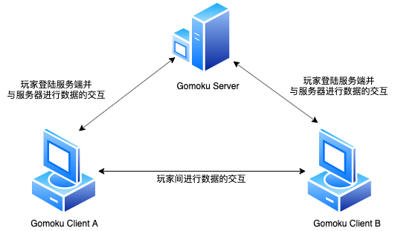
图3.1 系统结构拓扑图

3.2.1 数据包设计
在本软件是使用C/S模式和P2P模式结合而设计的，因此有两种数据流动方式，分别为客户端——服务端和客户端——客户端，但是数据交互的形式都是一样的。
根据本系统的所需要的传输数据的类型，特设计数据交互协议如表3.1所示。
表3.1 数据包结构
数据类型 | 数据
在当应用程序接收到数据信息之后，对该数据包进行解析，根据数据类型而做相应的处理。其中数据类型可使用数值表示，而数据考虑到聊天功能和收发主机信息等，则用字符串类型表示。关于数据包在本系统中的流动和操作请求如表3.2所示。
表3.2 数据包数据类型说明

3.2.2 服务端需求分析与设计
服务端程序主要负责的功能为接受客户端连接请求，并可查看与服务器连接的客户端状态和对局状态。在开启服务端后，需要配置服务器信息，如端口号和最大连接数，在配置完成之后即可开启服务，此时服务器就处于了监听状态，等待客户端的连接请求。在连接建立之后或者服务器游戏大厅信息更新之后会给客户端发送服务端大厅信息。由于服务器在与多个客户端建立连接后，多个客户端在同一时间发送过来的数据时会造成阻塞，不能及时作出处理，故创建一个子线程处理信息。具体工作流程图3.2所示。
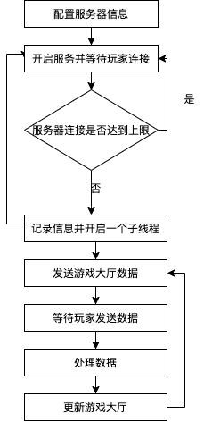
图3.2 服务器流程图

3.2.3 客户端设计
当开启客户端后将进入游戏开始界面，选择模式之后即可进入游戏，如选择当是PVE模式，则游戏直接开始。当选择PVP模式之后需要连接服务器，从服务器获取到对手当网络信息，然后与其建立连接并开始游戏。客户端整体运行流程图如图3.4所示。
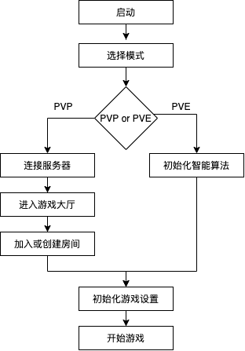
图3.3 客户端运行流程图

3.3 软件各功能模块和设计思想

3.3.1 结合本系统的整体设计，服务端的主要功能模块如图3.3所示。
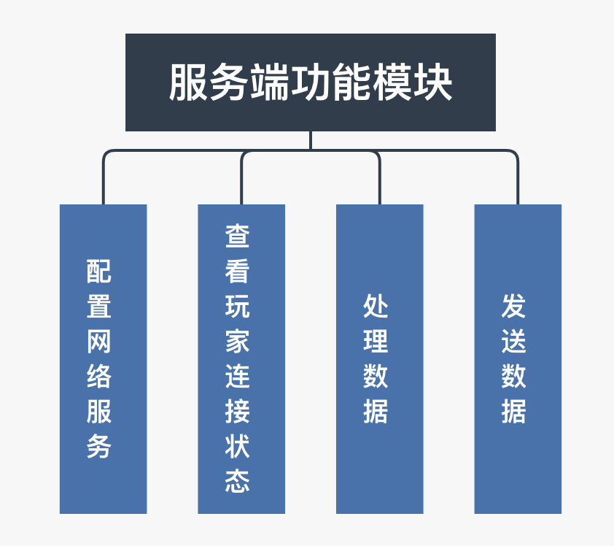
图3.4 服务器功能模块图

3.3.1 结合需求分析和本五子棋游戏的各功能，客户端主要模块如图3.3所示。
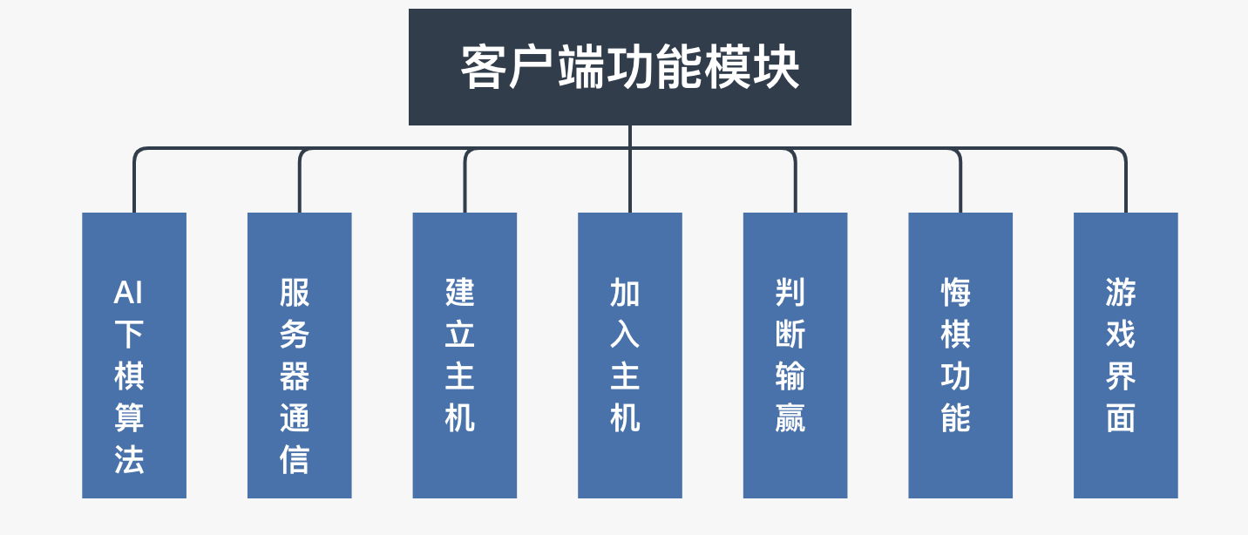
图3.5 客户端功能模块图

3.4 软件各功能模块的设计说明
- AI下棋算法
见3.6详细说明。
- 服务器通信
在本系统中，客户端需要服务端来进行转发玩家间的网络信息。因此客户端需要先和服务端建立TCP连接，在建立连接之后则通过建立的Socket进行数据的通信。
- 建立主机
在与服务端建立连接之后，如需建立房间，则将此建立主机信息和本机IP地址通过与服务器连接的socket发送给服务端。
- 加入主机
与服务端完成建立连接之后便可在游戏大厅看到所有玩家的游戏状态，如有已建立房间并等待玩家时，便可点击加入该房间，此时则可以通过服务器返回的主机IP地址，与目的主机玩家进行TCP连接请求，当建立完成之后即可进入房间准备开始游戏。
- 判断输赢算法
见3.5详细说明。
- 悔棋功能

3.5 五子连珠算法设计
在五子棋游戏中，当有五个颜色同样的棋子在任意一个方向排成一条直线则获得胜利。在游戏结束时，必然是胜利的一方最后落子，因此在每次落子之后遍历该落子的位置的四个方向（横向、竖向和左右斜向）是否存在无子连珠即可
如图3.6所示，假设此时为白棋落子，设一条直线上相连的白棋数目为n，因落子就有一个白棋存在，所以初始值为1，当白棋在X位置落子后，先向该点的左边进行遍历，左右两边都没有白棋则横向遍历结束，如此方向已遍历结束且n<5则使n重置为1。接着继续纵向的遍历，在向上遍历的过程中每遇到一个白棋便使n加1，直至无白棋，再往X位置的下方向进行相同的遍历，当n≥5之后则游戏结束白棋获胜。
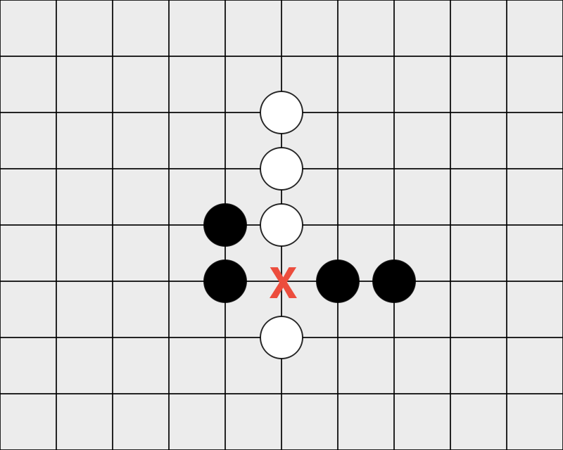
图3.4 五子连珠算法

3.6 人工智能算法设计
棋形 | 分数
活1（普通落子） | 黑体 三号

。

4系统设计
此章仅为示范，章节标题和内容都可以根据个人情况进行更改。这是论文的主要部分。包括对象、事件、脚本、屏幕截图等。

4.1 系统总设计
本系统采用Qt程序应用开发框架，
4.1.1 服务端的实现

4.1.1 客户端
客户端模块

4.2 服务端的实现
4.2.1
4.2.2
4.2.3
4.2.4

4.3 客户端的实现

4.4五子连珠算法的实现
因为在落子后要遍历该位置的四个方向上的其他棋子，所以也需要计算出这四个方向上棋子的坐标，为此设计出一个三维数组记录在四个方向上的横坐标和纵坐标的移动。还有用于表示临时坐标的temp_row、temp_col以及判断方向的flag。
bool win_flag = 0 ,flag = false;
int count = 1;
int temp_row = row;
int temp_col = col;
//记录四个方向的移动，横、竖、左斜、右斜
int dir[4][2][2] = {
{ {-1, 0}, {1, 0} },
{ {0, -1}, {0, 1} },
{ {-1, -1}, {1, 1} },
{ {1,-1}, {-1, 1} }
};
for(int i = 0; i < 4; ++i)
{
count = 1;
//j等于 0，1时分别表示该棋子两边当方向
for(int j = 0; j < 2 ;++j)
{
flag = true;
//循环向其中一个方向遍历，如果有棋子颜色相同则count++，否则结束在该方向的遍历
while(flag)
{
temp_col = temp_col + dir[i][j][0];
temp_row = temp_row + dir[i][j][1];
//棋盘边界判断
if(temp_col >= 0 && temp_col <= BoardSize &&
temp_row >= 0 && temp_row <= BoardSize)
boardStatusVec[temp_row][temp_col]== boardStatusVec[row][col] ?++count : flag = false;
else
flag = false;
}
temp_col = col;
temp_row = row;
}
//在一个方向上存在五子连珠则将win_flag设true并退出循环
if(count >= 5)
{
win_flag = true;
break;
}
}
return win_flag;

姓名
年 月 日

一种I/O多路复用模式，后文的select模式也是
PVE即指Player Vs Environment，玩家对战环境（电脑）
PVP即指Player Vs Player，玩家对战玩家。

